Стихи про дорожные знаки для детей

Светофор:
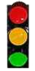
Должен каждый знать шофер, Что главней всех светофор: Если смотрит красным глазом, Останавливайся сразу.
Если вспыхнет желтый глаз, Жди, он сменится сейчас.
А зеленый глаз зажжет – Смело поезжай вперед!

Знак "Автозаправочная станция":
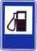
Не доедешь без бензина До кафе и магазина.
Этот знак вам скажет звонко: "Рядышком бензоколонка!"

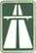
Знак "Автомагистраль": С ветерком и без печали Мчимся мы по магистрали.
Там, где этот знак стоит, Путь ничто не преградит!

Знак "Больница":
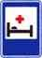
Если нужно вам лечиться, Знак подскажет, где больница. Сто серьезных докторов
Там вам скажут: "Будь здоров!"

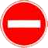
Знак "Въезд запрещен": Знак водителей стращает, Въезд машинам запрещает!
Не пытайтесь сгоряча Ехать мимо кирпича!

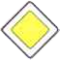
Знак "Главная дорога": Вот он знак, каких немного: Это главная дорога!
Если едешь ты по ней, Всех становишься главней,

И тебе, как будто Богу, Уступают все дорогу!

Знак "Гостиница или мотель":
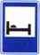
Если долгим был твой путь, Надо лечь и отдохнуть.
Этот знак нам говорит: "Здесь гостиница стоит!"

Знак "Движение без остановки запрещено":
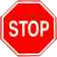
Ты, шофер, не торопись, Видишь знак, остановись! Прежде чем продолжить путь, Осмотреться не забудь.

Знак "Движение запрещено":
Этот знак ну очень строгий, Коль стоит он на дороге.
Говорит он нам: "Друзья, Ездить здесь совсем нельзя!"

Знак "Движение пешеходов запрещено":
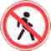
В дождь и в ясную погоду Здесь не ходят пешеходы. Говорит им знак одно: "Вам ходить запрещено!"

Знак "Дети":
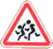
Посреди дороги дети,
Мы всегда за них в ответе. Чтоб не плакал их родитель, Будь внимательней, водитель!

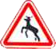
Знак "Дикие животные": Бродят здесь посредь дороги Лоси, волки, носороги.
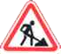
Ты, водитель, не спеши, Пусть сперва пройдут ежи!

Знак "Дорожные работы":
Знак "дорожные работы".

Чинит здесь дорогу кто-то. Скорость сбавить нужно будет, Там ведь на дороге люди.

Знак "Железнодорожный переезд":
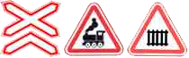
Не один здесь знак, а много: Здесь железная дорога!
Рельсы, шпалы и пути – С электричкой не шути.

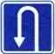
Знак "Место для разворота": В этом месте круглый год Совершают разворот!

Знак "Место остановки автобуса, троллейбуса, трамвая и такси":
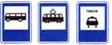
В этом месте пешеход Терпеливо транспорт ждет. Он пешком устал шагать, Хочет пассажиром стать.

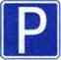
Знак "Место стоянки": Коль водитель вышел весь, Ставит он машину здесь, Чтоб, не нужная ему,
Не мешала никому.

Знак "Мойка":
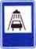
Коль в грязи капот и шины, Надо срочно мыть машину. Ну, раз надо, значит, надо.
Вот вам знак, что мойка рядом!

Знак "Низко летящие самолеты":
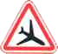
Сообщает знак о том, Что вблизи аэродром.
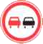
Коль услышишь шум ужасный, Знай, что это не опасно.

Знак "Обгон запрещен":
Знак любителей обгона Объявляет вне закона.

В этом месте, сразу ясно, Обгонять других опасно!

Знак "Ограничение максимальной скорости":
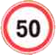
Сообщает знак бесстрастно: "Ехать здесь быстрей опасно! Так что будьте вы добры Снизить скорость до поры!"

Знак "Ограничение минимальной скорости":
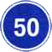
Говорит знак: "В самом деле, Что плетешься еле-еле?
Будь ты хоть трехглавый змей, Ехать медленней не смей!"

Знак "Опасный поворот":
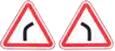
Этот знак тревогу бьет – Вот опасный поворот!
Ехать здесь, конечно, можно, Только очень осторожно – Никого не обгонять, Пассажиров не менять.

Знак "Остановка запрещена":
Здесь машину не грузи, Не паркуй, не тормози. Этот знак всем говорит:
"Тот не прав, кто здесь стоит!"

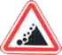
Знак "Падение камней": Вот дорога, ты на ней Попадешь под град камней.
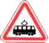
Здесь обвал всегда возможен, Будь предельно осторожен!

Знак "Пересечение с трамвайной
линией":
Эй, водитель, не зевай! Ходит впереди трамвай. Ты притормози немножко,

Уступи ему дорожку.

Знак "Пешеходный переход":
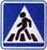
Здесь наземный переход, Ходит целый день народ. Ты, водитель, не грусти, Пешехода пропусти!

Знак "Поворот запрещен":
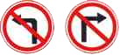
Эти знаки на пути
Ни за что не пропусти. Есть у них одна забота – Запрещать нам повороты.

Знак "Подача звукового сигнала запрещена":
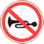
Эй, водитель, не гуди, Шумом спящих не буди. Не пугай гудком прохожих,
Ведь и сам оглохнешь тоже.

Знак "Подземный пешеходный переход":
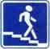
Знает каждый пешеход Про подземный этот ход. Город он не украшает, Но машинам не мешает!

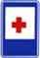
Знак "Пункт первой медицинской помощи":
Если кто сломает ногу, Здесь врачи всегда помогут. Помощь первую окажут,
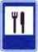
Где лечиться дальше, скажут. Знак "Пункт питания": Коли вам нужна еда,
То пожалуйте сюда. Эй, шофер, внимание! Скоро пункт питания!

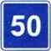
Знак "Рекомендуемая скорость":
Сообщает знак всем этот:

"Вот вам скорость! Лучше нету! Мой послушайте совет,
Будет вам зеленый свет!"

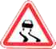
Знак "Скользкая дорога": Говорит знак этот строго: "Очень скользкая дорога.
Ты с дорогой не шути, Руль напрасно не крути!"

Знак "Стоянка запрещена":
Тормозить здесь можно смело, Но нельзя стоять без дела.
Пассажиров ты сажай И скорее уезжай!

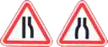
Знак "Сужение дороги": Грустен этот знак немного: Здесь сужается дорога!
Это как всегда некстати.
Вдруг нам места там не хватит?

Знак "Телефон":
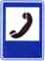
Если нужно дозвониться Хоть домой, хоть заграницу, Знак поможет, скажет он, Где искать вам телефон!

Знак "Техобслуживание":
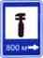
Ай-ай-ай! Какая жалость! Что-то вдруг у нас сломалось. Знак нам этот говорит:
"Здесь машинный Айболит!"

Знак "Тоннель":
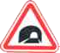
Знак гласит, что еле-еле Виден свет в конце туннеля. На педаль не налегай, Лучше фары зажигай!

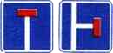
Знак "Тупик": Этот знак наверняка Доведет до тупика.

Ну, а дальше – хоть лети, Потому что нет пути!

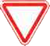
Знак "Уступи дорогу": Если видишь этот знак, Знай, что он не просто так. Чтобы не было проблем, Уступи дорогу всем!

